J-14 Androidアプリの作成

佐藤 旭
指導教員 小笠原 祐治

1. はじめに
近年急速に普及しているAndroidに興味を持ち、アプリの開発を通してJavaの知識を深めたいと考え、このテーマを設定した。

Androidとは
スマートフォンやタブレットなどで使われているOSのようなもの。

- 研究概要
2.1作成するアプリ
作成するアプリは「８パズル」としました。
選択した理由は、ルールや遊び方が誰でも知っていることと、スマートフォンで撮影した写真を使って何かできないかと考えたからです。８パズルとは、写真を３×３の９枚に分割したうちの８枚をバラバラに並び替え、スライドさせて元の写真にするもの。
2.2 開発環境
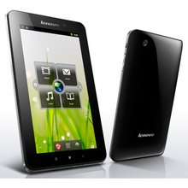
図1、タブレット
デバイス：lenovo ideaPad Tablet A1（図1）
ソフト ： Android 2.3
・JDK
・Android SDK
・Eclipce
3 Androidでの画面の設計方法
Android の開発で、一つの画面は2つのファイルで構成される。一つがActivityというもので、これにはJava言語でプログラムの動作などを記述する。もうひとつは、画面のレイアウトを定義するもので、XML形式で記述する。以下は画面のレイアウト作成の例である。左のメニューから配置したいパーツを選び、画面に置いていく、また、コードとして記述することもできる。
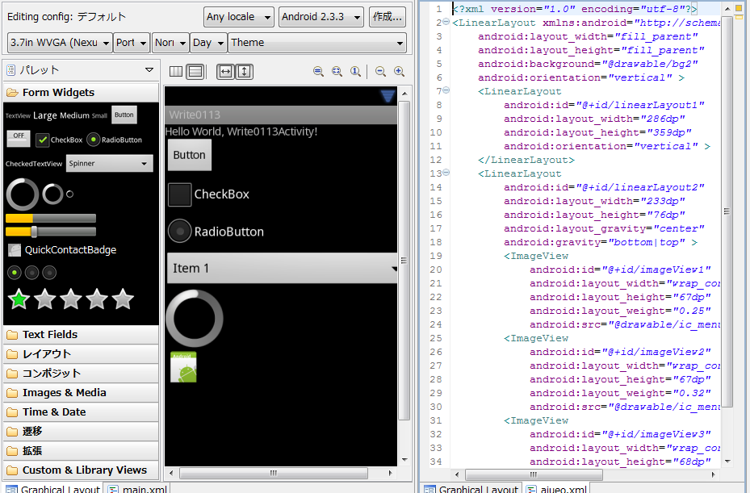
図2、レイアウト作成画面

3.1 画面の流れ
メニュー
パズルhttp://wiki.livedoor.jp/moonlight_aska/d/%A5%AB%A5%E1%A5%E9%A5%A2%A5%D7%A5%EA%A4%F2%B8%C6%A4%D3%BD%D0%A4%B9
画像選択

カメラ
終了
図3、アプリの画面遷移図

機能全体の流れは上の図のようになっている。
また、当初予定していたランキングの機能は、開発が間に合わず実装できていない。
それぞれのプログラムの行数を以下の表に示す。
表1、ソースコード | Activity（行） | レイアウト(行)
メニュー | 120 | 38
画像選択 | 247 | 55
パズル | 490 | 166

4.2 メインメニュー
メインメニューに３つのボタンが用意されている。
それぞれ、パズルをする、写真を撮る、ゲームをやめるのボタンである。
パズルをする
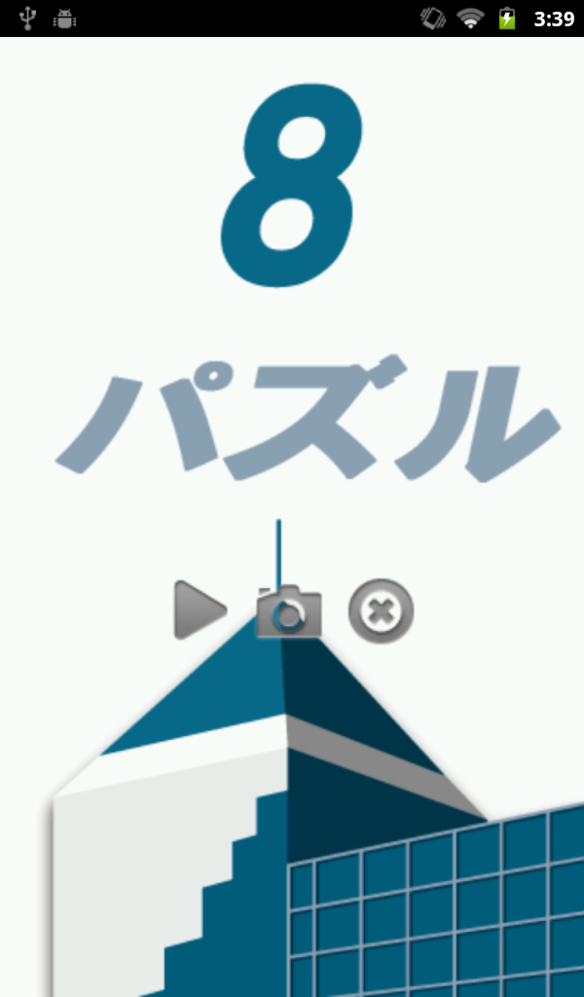
カメラを起動する
やめる
図4、メインメニュー
4.3 パズル
4.3.1 画像選択をする
メインメニューでパズルをするのボタンをタッチすると、画像を選択する画面に進む。
この画面では、SDカードの/DCIM/Cameraのフォルダにある画像を読み込み、Gallaryという機能を使って一覧表示している。図５の中央の画像が横一列に並んでいるものがそれである。ここで画像をタッチすると、画面上部に拡大されて表示される。この状態で、画面右下のボタンをタッチすると次の画面に進む。
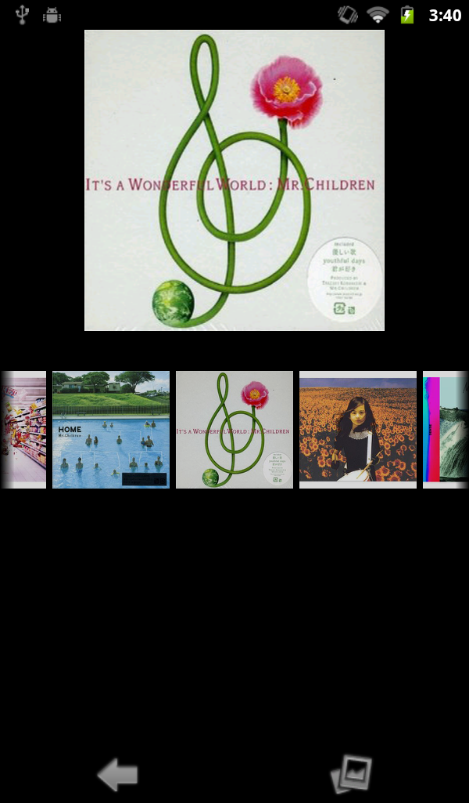
戻る
決定
図5、画像選択
4.3.2 パズルをする
前の画面で選んだ画像が上部に表示されている。三角のボタンをタッチすると、画像がシャッフルされて、パズルの開始となる。この時、タイマーが動き始める。
パズルが完成すると、タイマーが止まり、かけていた一枚のパネルが補われる。メニューに戻るには右下の×ボタンをタッチする。
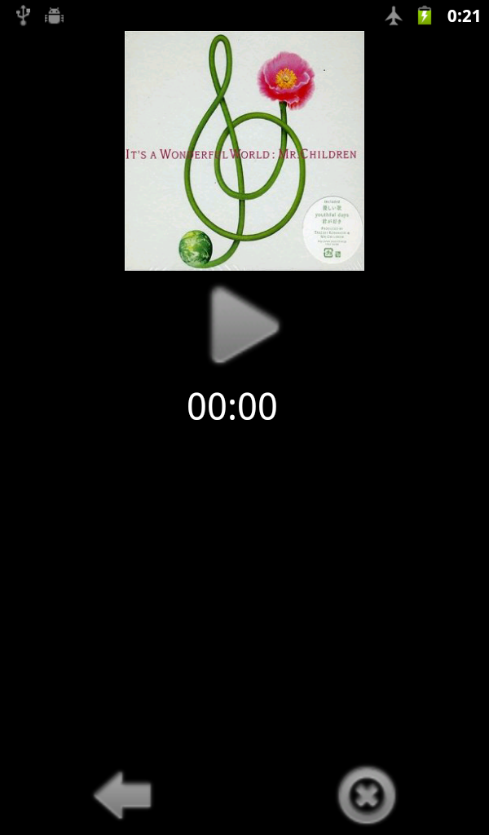
スタート
戻る
やめる
図6、パズルの画面
4.4 カメラ
パズルに使う画像を準備しやすいように、メニューからカメラのマークをタッチするとカメラを呼び出すことができる。撮った写真は画像選択の画面で選ぶことができる。
4.5 ゲームの終了
アプリを終了する際は、メインメニューから×ボタンをタッチする。
5．おわりに
今回、Androidアプリの作成というテーマに取り組んだが、学校で勉強していたJavaを使うということで、もっと簡単に開発が進むと思っていた。しかし、Android特有の機能やシステムを理解するのに時間がかかってしまい、予定通りには行かなかった。振り返ってみればAndroidの良さをもっと活かしたものを作りたかったと感じる。Androidは今後更に普及してくると思うので、今年の研究の成果を、来年以降に生かしてもらうために、わかりやすくまとめたいと考えている。
○.参考資料
・AndroidSDK 開発のレシピ
104個のレシピで学ぶAndroidアプリ開発の極意
塚田 翔也 秀和システム
・逆引きandroid入門
http://www.adakoda.com/android/
・Androidで動く携帯Javaアプリ作成入門
http://www.atmarkit.co.jp/fsmart/index/android.html
・Androidプログラマへの道 ～ Moonlight 明日香
http://wiki.livedoor.jp/moonlight_aska/

この行からが2頁目（セクション区切りの境界）

